Presseinformation

Kompaktes Erdungswiderstands- und Niederohmmessgerät

Gossen Metrawatt erweitert seine Produktfamilie METRALINE um das neue METRALINE EARTH zur professionellen Messung des Erdungswiderstands und für Niederohmmessungen mit einem Prüfstrom von ≥ 200 mA gemäß EN 61557-4 / VDE 0413-4. Das sichere, nach Messkategorie CAT III 600 V / CAT IV 300 V zertifizierte Gerät dient der einfachen und zuverlässigen Durchführung aller gängigen Erdungsmessmethoden. Funktionale Highlights sind die professionelle Erdungsanalyse nach Wenner sowie die hochpräzise Prüfung von Erdungs- und Blitzschutzsystemen mittels 3- und 4-Leiterschaltung. Aufgrund seines kompakten Designs eignet sich das in Schutzart IP40 gefertigte METRALINE EARTH ideal für mobile Anwendungen und kann problemlos in jeder Umgebung eingesetzt werden. Auf dem 3,5" großen TFT-Farbdisplay werden Menüstrukturen, Hilfebilder und Messergebnisse prägnant dargestellt. Beidseitig positionierte Tastenfelder sorgen für eine einfache, nutzerfreundliche Navigation. Die Datenübertragung per USB-Schnittstelle vereinfacht die Dokumentation der Prüfergebnisse. Im Gerätespeicher können bis zu 1.000 Messdaten abgespeichert werden. Gossen Metrawatt liefert das neue METRALINE EARTH mit umfangreichem Zubehör für alle üblichen Erdungsmessungen. Zum Lieferumfang gehören neben einer 20m-, einer 40m-und einer 5m-Messleitung auch drei Krokodilklemmen, ein USB-Kabel und eine Tragetasche.

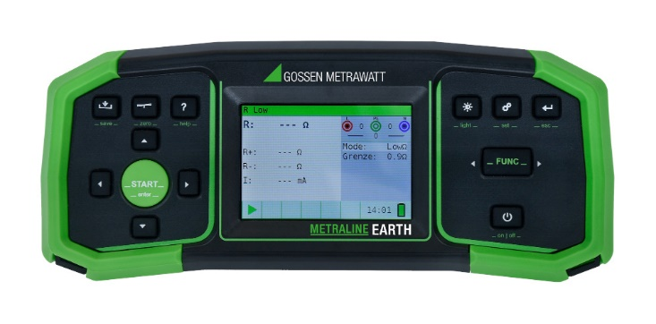

Bild: Breites Funktionsspektrum des METRALINE EARTH – einschließlich Erdungsanalyse nach Wenner sowie einer Prüfung von Erdungs- und Blitzschutzsystemen mittels 3- und 4-Leiterschaltung

Bilder: | metraline-earth_2000px.jpg | Zeichen: | 1.374
Dateiname: | 202410008_pm_metraline-earth.docx | Datum: | 16.10.2024
Tags: | Gossen Metrawatt, METRALINE EARTH, Erdungswiderstand, Niederohmmessung, Messgerät, Erdungsmessung, Blitzschutz

Unternehmenshintergrund

Als einer der weltweit führenden Anbieter messtechnischer Systeme entwickelt und vertreibt die Gossen Metrawatt GmbH mit ihrer gleichnamigen Marke ein umfangreiches Spektrum hochwertiger Mess- und Prüftechnik für Elektrohandwerk, Industrie und öffentliche Einrichtungen.
Gossen Metrawatt gilt seit Jahrzehnten als Synonym für Sicherheit und Qualität „Made in Germany“. Die Produktpalette umfasst Mess- und Prüftechnik für die elektrische Sicherheit von Anlagen, Geräten, Maschinen sowie die Branchen E-Mobility und Medizintechnik. Weitere Unternehmensschwerpunkte bilden Power Quality, Batterieprüftechnik, Multimeter und Kalibratoren, Stromversorgungstechnik und Energiemanagementsysteme. Abgerundet wird das Portfolio durch ein wachsendes Angebot digitaler Dienste und Cloud-Services. Zudem unterstützt Gossen Metrawatt seine Kunden mit einem breit gefächerten Schulungsprogramm und vielfältigen After-Sales-Dienstleistungen.
Gossen Metrawatt ist Teil der GMC Instruments Gruppe, zu der mit Camille Bauer Metrawatt, Dranetz, Prosys, Seaward und Rigel sowie Kurth Electronic weitere spezialisierte Hersteller aus der Mess- und Prüftechnik zählen. Die Marken Camille Bauer und Rigel erweitern das Produktprogramm um Messumformer, Anzeigeinstrumente und Erfassungssysteme für die Starkstrommesstechnik sowie spezielle Mess-, Prüf- und Funktionsprüfgeräte für den medizinischen Bereich. Zur Unternehmensgruppe gehört ein eigenes, DAkkS-akkreditiertes Kalibrierzentrum, das DAkkS-, ISO- und Werkskalibrierungen für nahezu alle elektrischen Messgrößen durchführt. Die GMC-I Gruppe unterhält Entwicklungs- und Produktionsstandorte in Deutschland, der Schweiz, England und den USA sowie ein weltweites Vertriebsnetz mit eigenen Gesellschaften und Vertriebspartnern.
Kontakt:  Gossen Metrawatt GmbH  Christian Widder  Leitung Marketing Kommunikation  Südwestpark 15  90449 Nürnberg  Tel.: 0911 / 8602 - 572  Fax: 0911 / 8602 - 80572  E-Mail: christian.widder@gossenmetrawatt.com  Internet: www.gossenmetrawatt.com |  | gii die Presse-Agentur GmbH  Christburger Str. 41  10405 Berlin  Tel.: 0 30 / 53 89 65 - 0  Fax: 0 30 / 53 89 65 - 29  E-Mail: info@gii.de  Internet: www.gii.de

